# CONTROL DE ACCESO EN JAVA

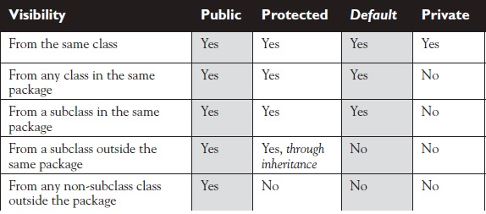

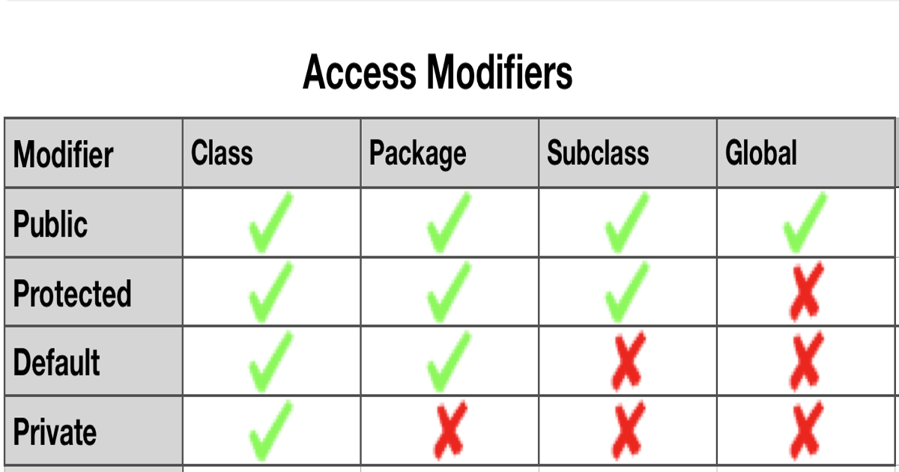

**REFERENCIA:**  
<https://docs.oracle.com/javase/tutorial/java/javaOO/accesscontrol.html>